**人员信息定定时任务同步**

1. **设计流程**
2. 1使用idea搭建spring boot+mybatis+quartz应用项目。
3. 1.2 通过quartz框架进行接口同步定时器管理，控制每天晚上1点运行。
4. 1.3 应用中定时任务程序逻辑要求，实现调用上一个练习任务的其他同事本地提供的人员查询接口，获取到人员信息静态数据。
5. 1.4 本地搭建mysql数据库环境，应用通过mybatis将接口获取到的人员信息数据插入mysql数据库中。
6. 1.5 应用将mysql数据库数据查出，并展示到web界面，界面可通过人员工号查询。
7. **2.实现过程**

后端部分：

2.1编写员工信息实体类Staff，包含了字段usercode，username ，department，hiredate。

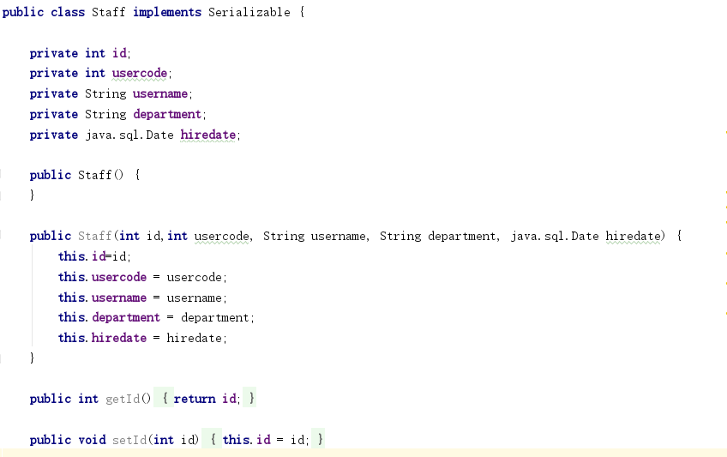

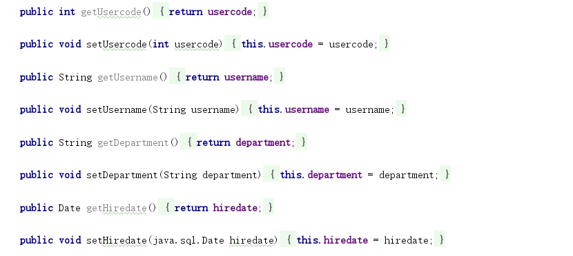

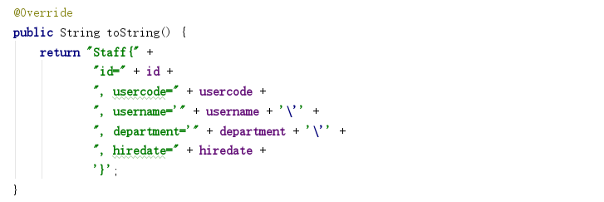

2.1编写一个工具类GetUrl，其作用是获取url，并对url进行一个格式处理。

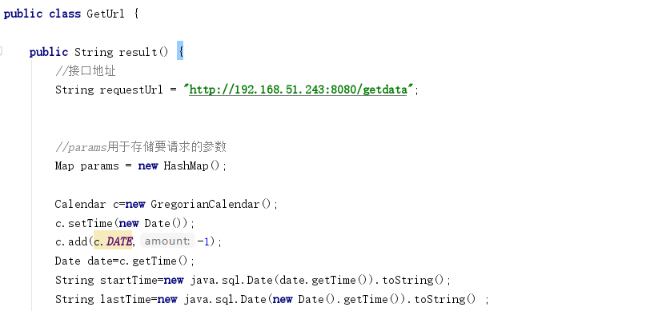

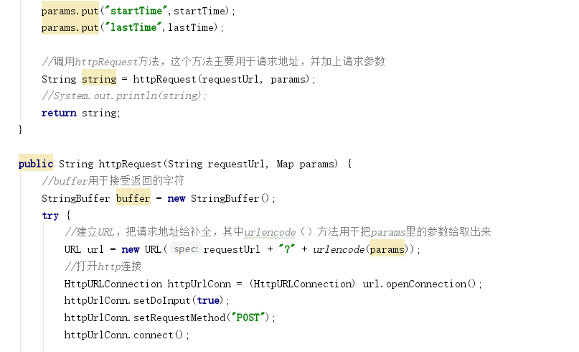

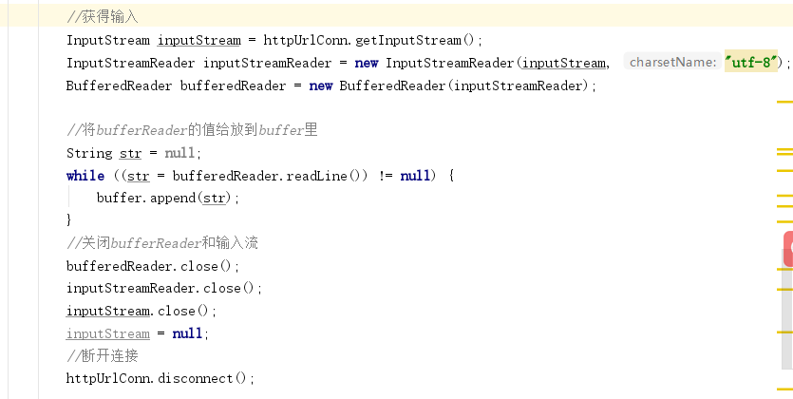

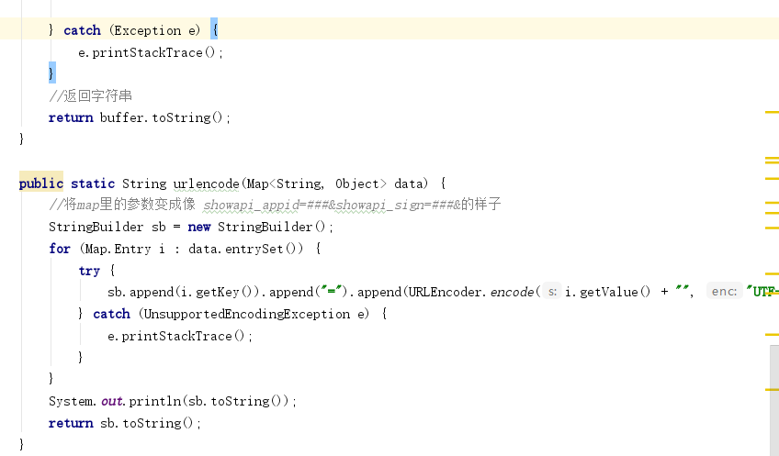

2.3编写一个ScheduleTask类，通过使用Scheduled注解定时每晚一点刷新数据并存储 至数据库中。

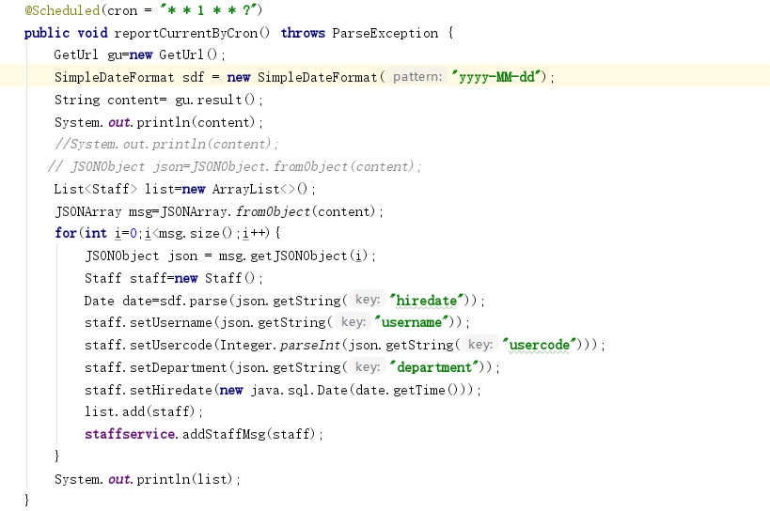

2.4在Controller层中编写一个StaffController类 ，接收前端页面发送psot请求传过来的参数，并进行一个查询，然后将查询结果以json的形式显示在前端页面上，并且该页面也有对数据进行增、删、改、查的作用。

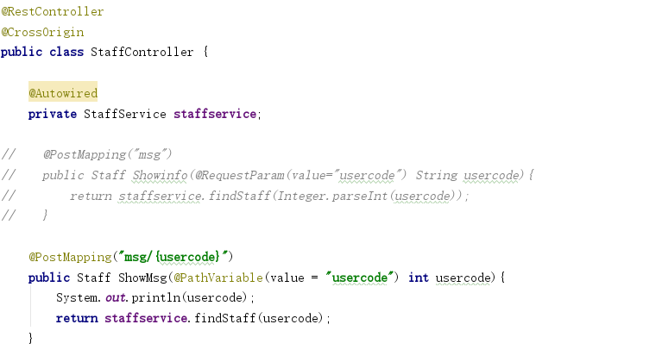

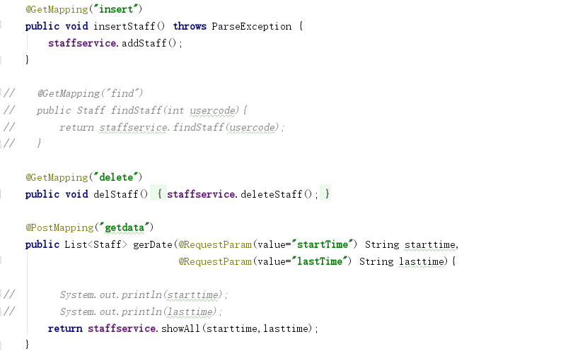

前端部分：

2.5编写一个查询页面，通过输入员工工号进行查询，然后将查询结果以表格的形式展现在页面上。主要技术用到了jQuery和axios。

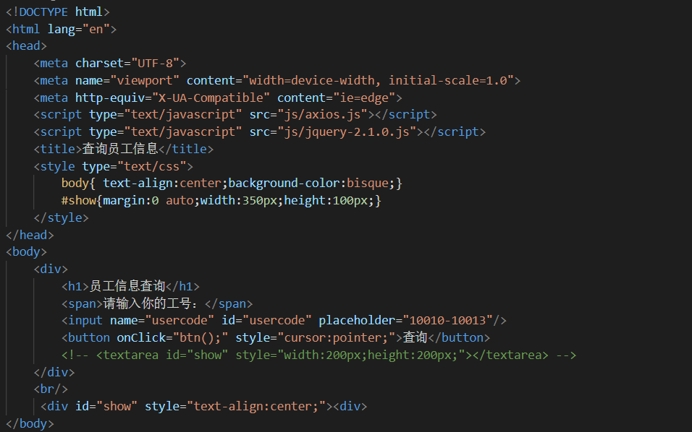

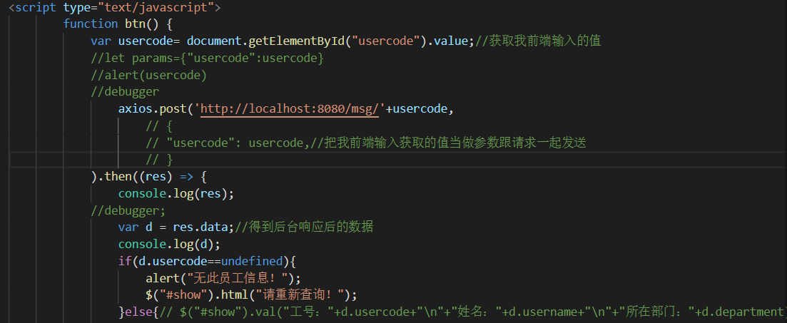

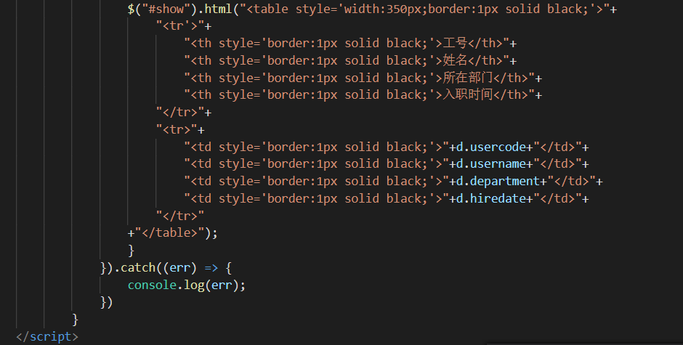

1. **3.运行结果**
2. 1.无查询时：
3. 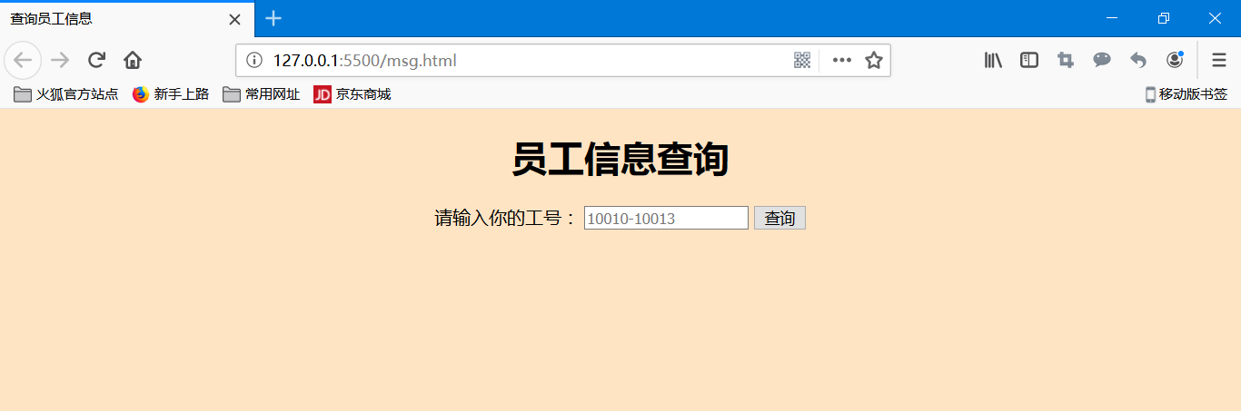
4. 2.查询员工时：
5. 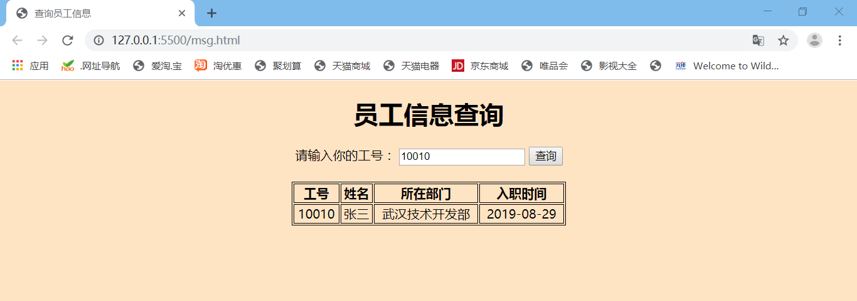
6. 3.员工不存在时：
7. 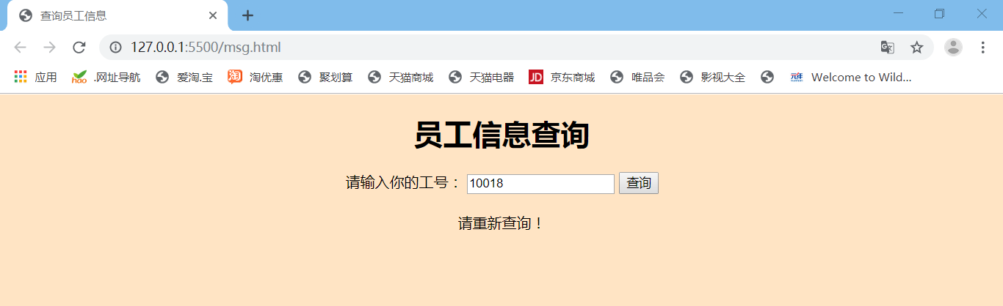
8. 4.获取对方数据并插入到数据库中：
9. 